Муниципальное бюджетное дошкольное образовательное учреждение детский сад №46 «Аленушка»


Вода вокруг нас

Составители: Бондаренко Л.С
Григорова О.Н

«Вода! У тебя нет ни вкуса, ни цвета, ни запаха,
тебя невозможно описать, тобою наслаждаются,
не ведая, что ты такое. Нельзя сказать, что ты
необходима для жизни, ты – сама жизнь…
Ты самое большое богатство на свете…»
Антуан Сент-Экзюпери
Актуальность
22 марта на всей планете отмечают Всемирный день воды или Всемирный день водных ресурсов.
Вода - это жизнь, основа всего живого на Земле.
Вода - самое простое и привычное вещество на планете. Но в то же время она таит в себе множество загадок. Вода - первое, что ищут исследователи на других планетах.
Вода - это моря, океаны, озёра, реки, ручьи и родники. Вода попадает на Землю в виде дождя.
Вода бывает и в замерзшем виде – снег, град, лёд. Всё это одно вещество, вода! Удивительно, правда?
Наш проект мы назвали «Вода вокруг нас», почему мы выбрали эту тему?
Да, потому что дети постоянно интересуются водой, в любых ее видах, снег, сосульки, лед и т.д., все это притягивает ребят, интересует. Дети любого возраста любят играть с водой.
Стоит только увидеть лужу, как ребенок бежит к ней со всех ног.
Во время выполнения проектной работы происходит знакомство ребенка с физическими свойствами воды, а также как необходимо беречь воду и для чего. Очень важно научить наших детей, наше будущее поколение – бережному отношению к воде.
Вода играет огромную роль в нашей жизни, она постоянная наша спутница.
В процессе работы уточняются представления дошкольников о воде, обсуждаются вопросы, на которые дети хотели бы получить ответ, составляется план проведения проекта. В ходе проекта детям предлагается узнать, что вода находится вокруг нас независимо от времени года в разном состоянии (снег, град, лед, туман, дождь) В результате проведенных элементарных опытов, направленных на изучение свойств воды у детей формируются начальные представления об объектах неживой природы.

Тип проекта: - познавательно исследовательский.
Участники проекта: дети , их родители и воспитатели.
Продолжительность проекта: средней продолжительности в течение месяца.
Цель: формирование представлений детей о воде и ее свойствах.

Задачи проекта:
- Уточнить и расширить представление детей о воде, как об основном источнике жизни на Земле. Познакомить детей со свойствами воды (вкус, цвет, запах, текучесть и т.д.) путем организации опытно-экспериментальной деятельности;
- Развивать любознательность и познавательную активность;
Развивать наблюдательность и творческое воображение;
Развивать коммуникативные навыки.
- Воспитывать бережное отношение к воде, поддерживать у детей инициативу, сообразительность, пытливость, самостоятельность.
Педагогическая направленность: основная цель проекта – развитие интереса и познавательных способностей детей, посредством игровой и опытно-экспериментальной деятельности.
Проблема:
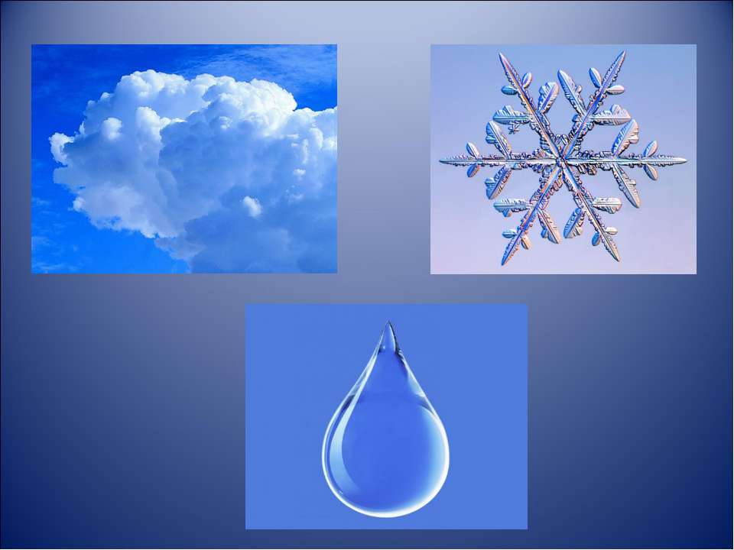
Дети не закрывают кран после мытья рук.
Дети не знают свойств воды.
Дети не знают о значении воды в жизни человека и природы.
Дети не активны в потребности узнать новое, интересное в окружающем мире.

Краткое содержание:

Проект направлен на закрепление и углубление знаний детей о свойствах воды.
В процессе работы уточняются представления дошкольников о воде, обсуждаются вопросы, на которые дети хотели бы получить ответ, составляется план проведения проекта.
В ходе проекта детям предлагается узнать, что вода находится вокруг нас независимо от времени года в разном состоянии (снег, град, лед, туман, дождь).
В результате проведенных элементарных опытов, направленных на изучение свойств воды, ее значении в жизни человека, у детей формируются естественнонаучные представления об объектах неживой природы.
После завершения работы проводится развлечение «Волшебница вода»
Взаимодействие с семьей:
Привлечение родителей к проведению совместно с детьми опытов с водой в домашних условиях.
Чтение детям дома рекомендованной художественной литературы по теме проекта.
(информация в WhatsApp , наглядная информация)

Этапы реализации проекта
Подготовительный этап
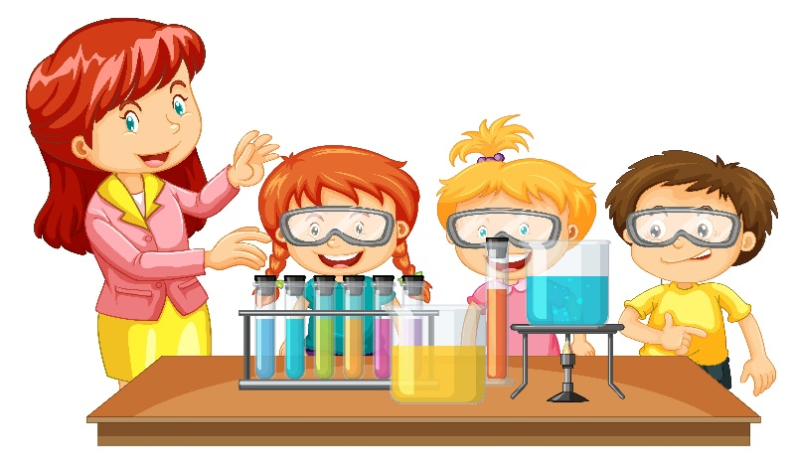
На данном этапе подбирали литературу, материал, картинки с изображением воды, подбирали опыты и эксперименты о воде. Определили цель и задачи проекта, подготовили информацию для родителей. С помощью наблюдений и бесед выяснили, что не все дети знают, что вода это единственное вещество, которое переходит из одного состояния в другое, что вода прозрачна, не имеет формы, вкуса, запаха, цвета, она хороший растворитель.

Основной этап

Основной этап включает в себя совместную деятельность с воспитателем и самостоятельную деятельность детей по теме исследования.
Познакомили детей с водой по средствам презентации и при помощи наглядного материала. В процессе опытов и экспериментов перед детьми ставилась проблема, а дети старались самостоятельно предложить способы ее решения, делали выводы, старались сами найти ответ на вопрос.
Рассказали и показали детям, где можно встретить воду, кому она нужна, зачем нужна вода человеку, какой бывает вода, почему вода не заканчивается. Дети внимательно слушали, вступали в диалог и отвечали на вопросы по данной теме. Занимались продуктивной деятельностью, рисовали, лепили, читали экологические сказки о воде, отгадывали загадки, наблюдали. Дети расширили свои знания о воде.

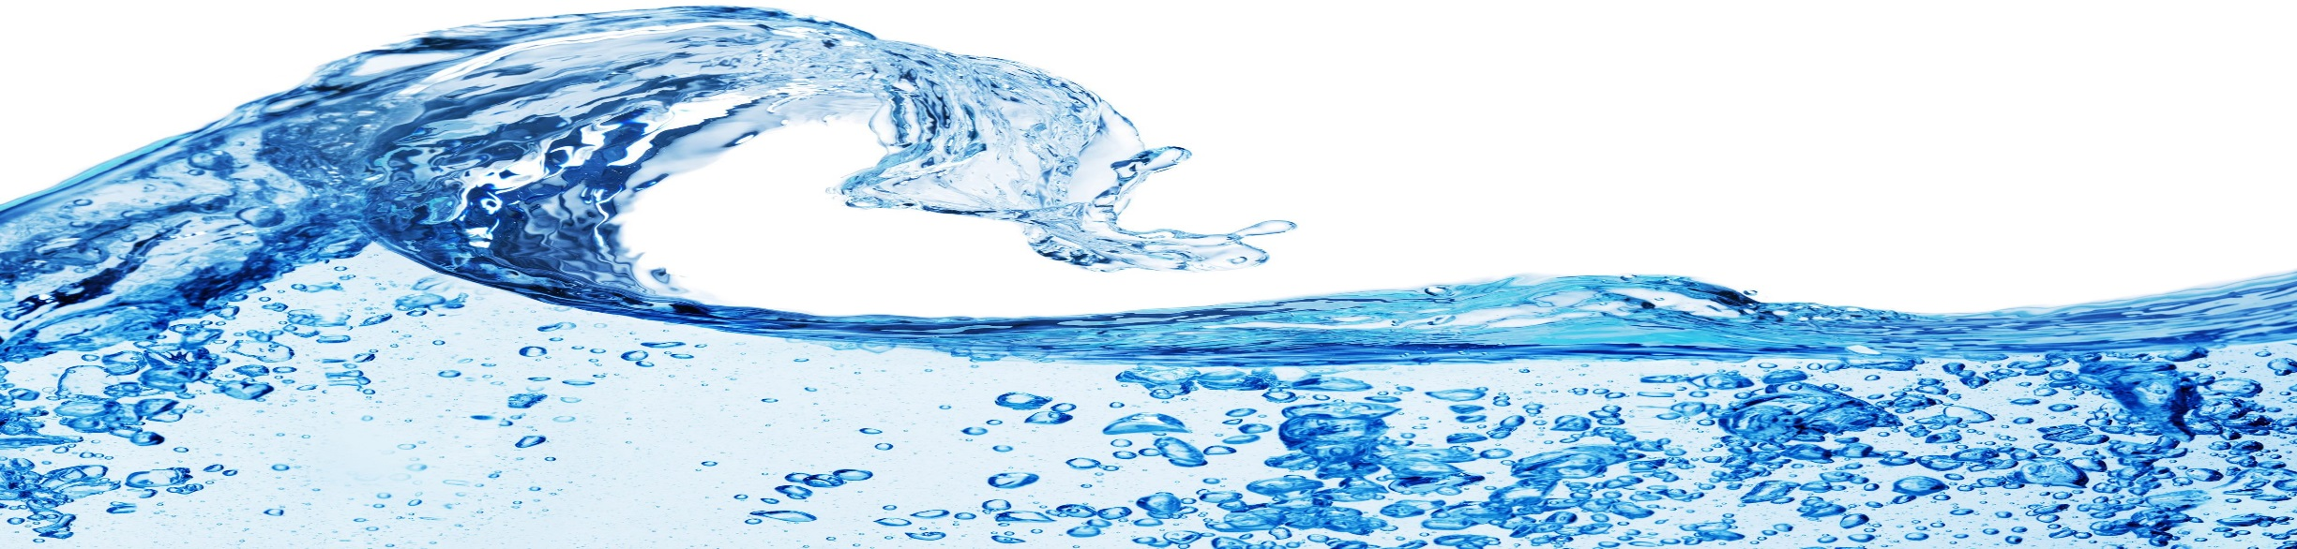

Направление деятельности | Содержание деятельности
Чтение художественной литературы | Рассказы и сказки: «Родник» Т. А. Шорыгина  «Великан и голубое озеро» Т. А. Шорыгина.  «Жила-была река» Н. А. Рыжова (экологическая сказка),  Королева – вода Н.А. Рыжова (экологическая сказка);  Заучивание стихотворения «Речка зимой» В. Фетисов  Стихотворения:  «Какой дождь» О. Григорьев;  - «Снежок и Алешка» Е. Андреева  - «Сколько я знаю дождей» А. Тараскин.  Загадки, половицы и поговорки о воде
Опытно – экспериментальная деятельность | 1.Лёгкие предметы не тонут, тяжёлые опускают на дно».  2.«Вода прозрачная!»  3.« У воды нет вкуса и запаха».  4.«Вода – жидкая, может течь!»  5.« Вода может иметь цвет, запах, вкус».  6.« Вода бывает тёплой, холодной и горячей».  7. «Что поможет сделать воду чистой?»  8. Посадка лука, чеснока и комнатных растений.  Цель: показать детям, что растения могут выживать только тогда, если их вовремя поливать. Воспитывать бережное отношение у детей вырастить свое растение.
Познавательная деятельность | ООД «Вода вокруг нас»  ООД «Обитатели водоемов»  ООД «Вода и её превращения»
Художественное творчество | «Живые облака» ( обрывная аппликация)  «Снежинка» (рисование пластилином)  «Снеговик» (рисование ватными палочками)
Игровая деятельность | Подвижные игры:«Ручеек»; «Море волнуется» «Дождик»  Пальчиковая гимнастика «Мы во двор пошли гулять»  Дидактические игры: «Какой бывает вода?», «Доскажи словечко»,  «Кто больше назовет».  Сюжетно – ролевая игра: «Умываем куклу Машу», «Поможем маме помыть посуду»
Наблюдения | Наблюдения за водой  Наблюдения за испарением воды  Наблюдение за ростом растений  Наблюдения за снегом  Наблюдения за сосульками  Наблюдение как тает лед
Беседы | Беседа «Вода вокруг нас»  Беседа «Вода вокруг нас»( продолжение)  Беседа «Путешествие капельки»  Беседа «Вода нужна всем»  Беседа «Почему воду нужно беречь»  Беседа «Это волшебница вода»  Беседа «Осторожно, гололед»

Заключительный этап

На заключительном этапе мы провели итоговое развлечение. Цель: закрепить знания и представления о свойствах воды, создать радостное настроение, ощущение праздника.

Лэпбук «Вода вокруг нас». В нем подготовлены задания и материал для детей среднего возраста: карман «Раскраски», пазлы «Собери картинку», загадки о воде, стихи, иллюстрации «Опасности на воде»; «Зачем нужна вода»; «Что растет в воде»; «Кто живет в воде».

Выводы
Организуя детскую деятельность в данном направлении, я пришла к выводу,
что дети с удовольствием принимают участие в познании нового и интересного,

учатся делать простейшие выводы.
Считаю, что у детей появилось понимание того, что воду нужно беречь.
Знают, что вода необходима для всего живого (человека, животных, птиц, рыб, растений).
Дети овладели несложными способами экспериментирования с водой.
Узнали о свойствах воды, о ее формах и видах (родники, реки, моря, озера, океаны, осадки и т. д).
Знают что такое – круговорот воды в природе,
что вода находится вокруг нас не зависимо от времени года
в разном состоянии (снег, град, туман, дождь, лёд).
Таким образом, при комплексном проведении работы можно достичь
намеченных целей: повысить интерес к миру природы.

Список используемой литературы:
Веракса Н. Е., Веракса А. Н. Проектная деятельность дошкольников. Пособие для педагогов дошкольных учреждений. – М.: МОЗАИКА – СИНТЕЗ, 2014.
Веракса Н. Е., Галимов О. Р. Познавательно – исследовательская деятельность дошкольников. Для работы с детьми 4-7 лет. – М.: МОЗАИКА – СИНТЕЗ, 2014.
Кочкина Н. А. Метод проектов в дошкольном образовании: методическое пособие. – М.: МОЗАИКА – СИТНЕЗ, 2012
Шорыгина Т. А. Зеленые сказки: Экология для малышей. – М.: Книголюб, 2006.
Комарова Т. С. Изобразительная деятельность в детском саду: средняя группа. – М.: МОЗАИКА – СИНТЕЗ, 2014.
Павлова Л. Ю. Сборник дидактических игр по ознакомлению с окружающим миром: Для работы с детьми 5-7 лет. – М.: МОЗАИКА – СИНТЕЗ, 2013.
Соломенникова О. А. Ознакомление с природой в детском саду: средняя группа – МОЗАИКА – СИНТЕЗ, 2014
Казакова Т. Г. Занятия с дошкольниками по изобразительной деятельности: книга для воспитателей детского сада и родителей – 2-е издание, дораб. – М.: Просвещение: Учеб. Лит. 1996.

Кравченко И. В., Долгова Т. Л. Прогулки в детском саду. Младшая и средняя группы. Методическое пособие под ред. Киселевой Г. М., Пономаревой Л. И. – М.: ТЦ Сфера, 2009.

Приложения:
1. Беседа «Вода вокруг нас».
2. Беседы о воде.
3. Игра-беседа «Капля, лед и пар – вода, это будем знать всегда! »
4. Сценарий развлечения для детей средней группы «Волшебница вода».
5. Проблемная ситуация «Грязная вода».
6.Проблемная ситуация «Что было бы, если бы закончилась вода?».
7. ОД по познавательному развитию «Волшебница-вода».
8. ОД по познавательному развитию (опытно-экспериментальная деятельность) «Загадочная вода».
9. ОД по познавательному развитию «Свойства воды».
10. ОД по познавательному развитию «Вода-водица».

11. Художественное творчество: «Живые облака» ( рисование гуашью), «Снежинка» (рисование пластилином), «Снеговик» (рисование ватными палочками),
12. Картотека опытов и наблюдений по теме проекта.
13. Картотека подвижных игр, игр-забав, физкультминуток по теме проекта.
14. Картотека пальчиковых игр по теме проекта.
15. Картотека дидактических игр.
16. Стихотворения и загадки по теме проекта.
17. Консультации для родителей: «Поговорим о воде».


Консультация для родителей «Поговорим о воде».

22 марта ежегодно вся планета отмечает «Всемирный День водных ресурсов». Привлекайте детей к экологическим проблемам. В 4 -6 лет они уже способны понять, что хорошо, а что плохо. Расскажите, что нельзя мыть в речках машины, или спускать в них промышленные отходы. В отравленном водоеме гибнет рыба, исчезают водоплавающие птицы, а вслед за ними и хищники – лиса, норка, выдра. Зацветает и загнивает вода, заиливается дно, меняется и беднеет видовой состав растений по берегам. Важно, чтобы дети научились прослеживать последствия действий человека. Нам хочется вырастить их ответственными, мудрыми, экологически мыслящими людьми. Вся надежда на них, им исправлять ошибки прошлых поколений, им спасать такую маленькую, хрупкую и такую больную нашу планету. И, кто знает, может быть, через 50 или 100 лет человечество научиться жить в гармонии и дружбе со всеми живыми существами!
С самого рождения ребенку необходима вода. Она не только дает приятные ощущения, развивает различные рецепторы, но и посредством игр является самым приятным способом обучения и привития культурно-гигиенических навыков. Детей завораживает вода своими удивительными свойствами, чудесными превращениями и множеством секретов, раскрывать которые помогают взрослые.
Детям нужно:
-показывать картинки с изображением воды;
-рассказывать где она собирается на нашей планете (в лужах после дождя, болотах, водоемах, морях и океанах);
-провести параллель с животным миром (какой водой питаются животные, насекомые, какой трудный путь порой они проходят, чтобы добыть каплю воды, где она может находиться (в ущельях, скалах, в растениях), какая вода непригодна для питья, какая вода опасна для жизни, какой состав воды) например: в пустынях воды очень мало, соответственно и растений практически нет, достать ее в пустынях трудно, но несмотря на это, там тоже есть жизнь, обитают животные и насекомые; также можно рассказать как они приспосабливаются к таким трудным условиям существования (например: верблюды могут выпить за один раз 100 литров воды, и обходиться потом без воды две недели, причем это одно из немногих животных, которое может пить солоноватую воду).
Очень интересны детям животные, для которых вода является естественным местом обитания. Это морские черепахи, лягушки, киты, дельфины. Главным образом получение знаний о воде в дошкольном возрасте базируются на наблюдении и опытах. Поэтому так полезно и занимательно рассматривать и наблюдать за повадками птиц, жизнь которых непосредственно связана с водой — утки, лебеди, цапли, фламинго.
В зависимости от возраста детей взрослые должны рассказывать о необходимости воды прежде всего для поддержания организма в тонусе, о том, что вода способствует усваиванию организмом питательных веществ, делает кислород для дыхания более увлажненным, контролирует температуру тела, играет главную роль в обмене веществ, выводит различные отходы и ненужные вещества из организма. Человеку нужна только чистая питьевая вода. Дети должны знать, что особенно в жаркое время года нужно пить много воды, потому что перегрев организма и дефицит жидкости опасны для жизни. Обращая внимание детей на окружающую нас природу в игровой форме, взрослый может объяснить весь круговорот воды в природе. Будь то утренняя капелька росы на распустившихся цветах или причудливыми узорами трескающийся лед под ногами- все достойно внимания ребёнка. Наверное, не существует ни одного ребенка, которому не было бы интересно наблюдать, как поднимается и стремится ввысь стрелка луковички, опущенной в воду, как обретает второе дыхание получивший воду засыхающий цветок. Существует много загадок про воду, которые дети с интересом разгадывают, а также сказок, стихов, песен. Экологические сказки предназначены для воспитания у детей бережного отношения к воде — источнику всего живого. Захватывающие приключения пиратов, описанные в книгах путешественников, способы выживания в морской воде- еще одна нить, связывающая детей с этим незаменимым веществом - ВОДОЙ.
Если руки наши в ваксе,
Если на нос сели кляксы,
Кто тогда нам первый друг,
Снимет грязь с лица и рук?
Без чего не может мама
Ни готовить, ни стирать,
Без чего, мы скажем прямо,
Человеку умирать?
Чтобы лился дождик с неба,
Чтоб росли колосья хлеба,
Чтобы плыли корабли —
Жить нельзя нам без ... (Воды).
Можно рассказывать и привлекать детей к спортивным играм в воде с мячом и просто плаванию. Занятия по плаванию, дети всегда встречают с радостью. Навсегда остаются в памяти малышей семейные походы на речку или в «Аквапарк». Только вникая во внутренний мир ребенка, глядя детскими глазами на все происходящее, взрослый может показать все удивительные свойства воды.

ПРИЛОЖЕНИЕ I.
Беседы
- Беседа: «Вода вокруг нас».
Цель: показать, где, в каком виде существует вода в окружающей среде.
Рассмотреть с детьми глобус, объяснить, что цвет воды на нём – голубой. Обратить внимание на то, что на земном шаре воды больше, чем суши. Найти океаны и моря. В реках, озёрах вода без вкуса. Вода обогащает озёра, пруды, реки, моря, океаны. Вода прячется и глубоко под землёй.
Родник – это подземная река. Люди очень ценят такую воду, говорят, что она чистая, прозрачная, хрустальная, холодная.

- Беседа: «Вода вокруг нас» (продолжение).
Цель: обратить внимание детей на значение воды в жизни людей.
Объяснить детям, что, не смотря на то, что воды на Земле много, воды, которая нужна человеку на самом деле очень мало. Какую воду мы пьём? Солёную или пресную? Человек не может пить солёную воду, а её на Земле намного больше, чем пресной. Есть также страны, в которых людям не хватает воды. Человек без воды может прожить всего три дня!
Сейчас на Земле осталось мало чистой воды. Значит, воду надо беречь.

- Беседа: «Путешествие капельки».
Цель: дать детям элементарные знания о круговороте воды в природе.
Рассмотреть картину. Объяснить детям, что домик у капельки – море. Но капелька любит путешествовать. Когда её пригреет солнце, она поднимается вверх и путешествует на облачке. Облачко начинает расти, становится большим, образуются капельки дождя и проливаются на землю. Вместе с ручейком капелька попадает в речку, а из речки возвращается в свой домик «море». Понаблюдать за испарением воды.

- Беседа: «Вода нужна всем».
Цель: дать детям представление о роли воды в жизни растений и животных суши.
Обратить внимание на то, что все растения (и в живом уголке, и на улице) нуждаются в воде. В природе землю поливает дождик. Воду дает и талый снег. А вот комнатные растения не могут жить без помощи своих хозяев. Что произойдёт, если ребята забудут поливать комнатные растения? Они засохнут без воды, листики у них увянут, потому что в них становится меньше воды. То же самое происходит с животными. Без воды животные погибнут. В природе животные могут утолить жажду, напиться из ручья, речки, озера. В домашних условиях за птицами и животными необходим уход.
Понаблюдать, как вода влияет на рост растений.

- Беседа: «Это волшебница вода».
Цель: познакомить детей с различными природными явлениями: дождь, снег, иней. Показать разнообразие воды в окружающей среде.
Обсудить вопрос: «Всегда ли вода в природе бывает одинаковой?»
Получается, что вода бывает очень разной. Может быть вода, как волшебница, умеет превращаться? (Дождь, снег, лёд). Сформировать представления у детей о том, что вода может находится в трёх состояниях: жидком, твёрдом, газообразном.

- Беседа: «Почему воду нужно беречь?»
Цель: научить детей экономно использовать воду, понимать необходимость такого отношения к воде, как к природному ресурсу.
Объяснить детям, откуда берётся вода в кране.
Капельки, которыми мы моем руки, проделали большой путь, прежде, чем помочь нам стать чистыми. Сначала они плавали в реке, потом человек направил их в трубы. Люди очищают воду, и только после очистки она попадает в кран. Очень много людей должно потрудиться для этого.
Что случится с рекой, если все люди будут оставлять краны открытыми, и не будут бережно относиться к воде? (Ответ детей). Поэтому воду необходимо экономить, всегда закрывать за собой краны.

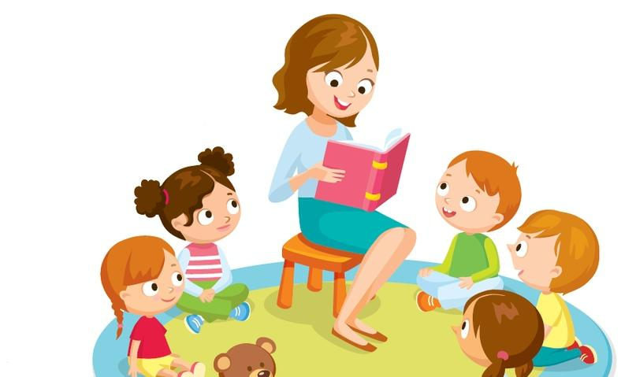

ПРИЛОЖЕНИЕ V.
Наблюдения
Наблюдения за водой.
Цель: сформировать у детей представления о необходимости воды в жизни людей, дать детям понять, что вода нужна человеку постоянно.
Предложить детям запомнить, где и какую они видели воду ( в помещении, на прогулке). Как они её использовали. Много ли им потребовалось воды? Предложить подумать, где ещё можно обнаружить воду? Для чего мы её используем?

Наблюдения за испарением воды.
Цель: дать элементарные знания о круговороте воды в природе.
Вместе с детьми налить в мисочки воды. Отметить первоначальный уровень воды. Одну мисочку поставить на солнце, другую в тёмное прохладное место. Ежедневно отмечать, где быстрее исчезнет вода: там, где тепло или там, где прохладно?
В конце наблюдения обсудить, куда исчезла вода. Закрепить знания детей о том, что капельки воды постоянно путешествуют.

Наблюдения за ростом растения.
Цель: выявить зависимость роста растений от воды.
В течение некоторого времени не поливать цветок, наблюдать за его состоянием. Сравнить его с другими цветами, которые поливали.
Вывод: без воды цветы погибают.

Наблюдения за снегом.
Цель: выявить свойства снега, как он изменяется в зависимости от природных условий.
Предложить детям определить цвет снега. Какого он цвета в солнечную погоду? В пасмурную? Когда снег блести? Когда хорошо лепится?
Предложить детям молча походить по снегу и послушать, как он скрипит. В какую погоду снег хрустит под ногами?
Выяснить, в какой снег легче провалиться: в рыхлый или плотный?
Рассмотреть снежинки, обратить внимание на красоту снежинок. Что происходит, если снежинка упадёт на ладошку?
Наблюдения за сосульками.
Цель: Обратить внимание, что сосульки образуются на солнечной стороне дома.
Найти самую маленькую и самую большую сосульку. Проследить, как в тёплую погоду с них стекают капли воды. Обследовать сосульку руками, выяснить, какая она – гладкая, шершавая. Выяснить прозрачная она или нет?
Объяснить детям, почему сосулька такой формы.

Наблюдения за облаками.
Цель: предложить детям понаблюдать за облаками.
Напомнить, что облака состоят из капелек воды. Всегда ли облака бывают одинаковыми? Быстро двигаются или медленно? На что похожи облака?

Наблюдение, как лёд тает.
В миску положить кубики льда и в течение дня наблюдать, как тает лёд. В конце наблюдения сделать вывод: лёд растаял от тепла и превратился в воду. Лёд – это вода в твёрдом состоянии.

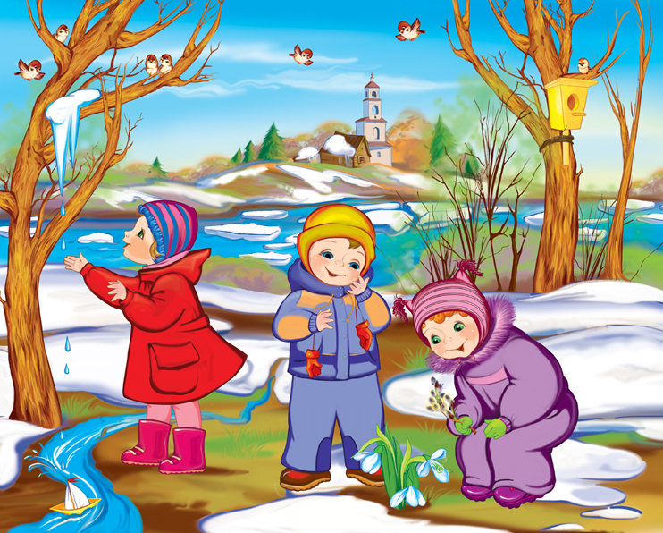

ПРИЛОЖЕНИЕ VI.
Опытническая деятельность

Опыт № 1 « Лёгкие предметы не тонут, тяжёлые опускают на дно».
Дети опускают в воду предметы из различного материала: резиновые, пластмассовые, железные, деревянные, стеклянные. Наблюдают, какие предметы плавают на верху, какие опустятся на дно. Почему деревянные и резиновые предметы остаются на плаву? Почему металлические и стеклянные предметы тонут?
Вывод: лёгкие предметы вода выталкивает на поверхность, предметы, которые тяжелее воды тонут.

Опыт № 2 «Вода прозрачная!»
Перед детьми стоят два стакана: один с водой, другой – с молоком.
В один стакан положить ракушку, в другой – ложку.
В каком из стаканов они видны, а в каком – нет?
Почему? Перед нами молоко и вода. В стаканчике с водой мы видим ракушку, а в стаканчике с молоком – нет.
Вывод: Вода прозрачная, а молоко нет.

Опыт № 2 « У воды нет вкуса и запаха».
Предложить детям попробовать через соломинку воду. Есть ли у неё вкус? Для сравнения дать детям попробовать сок. Если они не убедились, дети ещё раз пробуют воду на вкус.
Предложить детям понюхать воду и сказать, чем она пахнет. Нюхать до тех пор, пока не убедятся, что запаха нет. Однако подчеркнуть, что вода из водопроводного крана может иметь запах, так как её очищают специальными веществами, чтобы она была безопасной для нашего здоровья.
Вывод: вода не имеет вкуса и запаха.

Опыт № 3 «Вода – жидкая, может течь!»
Дать детям два стаканчика: один с водой, другой – пустой. И предложить аккуратно перелить воду из одного в другой. Льётся вода? Почему? Потому что она жидкая. Если бы вода не была жидкой, она не смогла бы течь в реках и ручейках. Для сравнения предложить детям перелить кисель из одного стаканчика в другой. Кисель не может течь, переливаться, потому что он густой, вываливается из стакана.
Вывод: вода – жидкая, может течь, кисель густой – не может течь.
Опыт № 6 « Вода может иметь цвет, запах, вкус».
Вспомнить, что вода не имеет цвета, запаха, вкуса. Но вода может быть и другой. Перед детьми находятся две пробирки с водой. Дети растворяют краску в пробирках, рассматривают, как изменяется цвет воды. Для того, чтобы вода приобрела запах, предложить детям добавить в один стакан с водой лимон, в другой – кофе. Что изменилось?
Вода приобрела запах лимона и цвет кофе.
Для того чтобы вода приобрела вкус, в один стакан дети выжимают апельсин, в другом стакане – размешивают сахар.
Вывод: вода является растворителем различных веществ, может приобрести запах, цвет, вкус.

Опыт № 8 « Вода бывает тёплой, холодной и горячей».
- Налить в стаканчик воды разной температуры. Дети пальчиками пробуют и определяют, в каком стаканчике вода самая холодная, в каком – самая тёплая.
- Как можно получить тёплую воду? Смешать в стакане горячую т холодную воду, попробовать пальчиком. Что получилось?
- Предложить детям опустить лёд в горячую воду и сравнить температуру воды до того, как в неё положили лёд, и после того, как он растаял. Почему вода стала холоднее?
Вывод: вода может быть разной температуры.



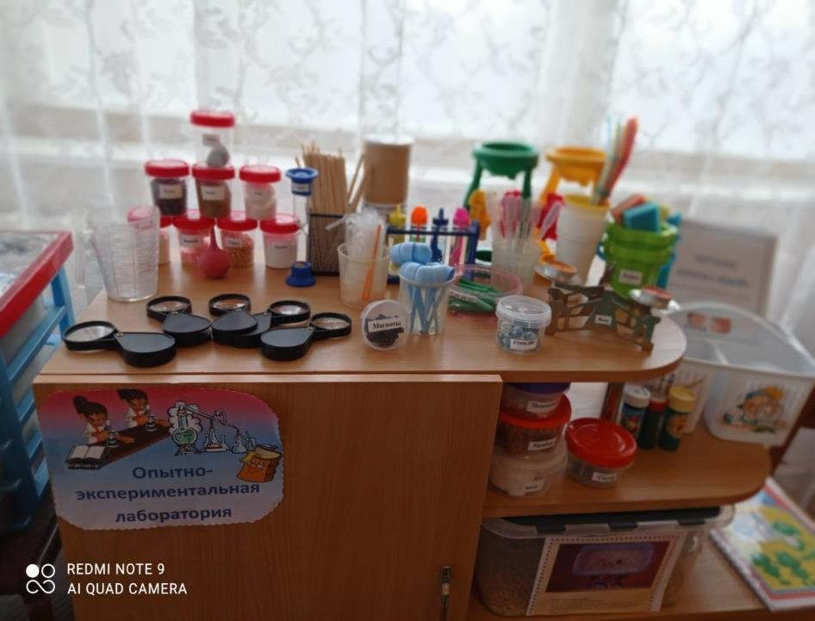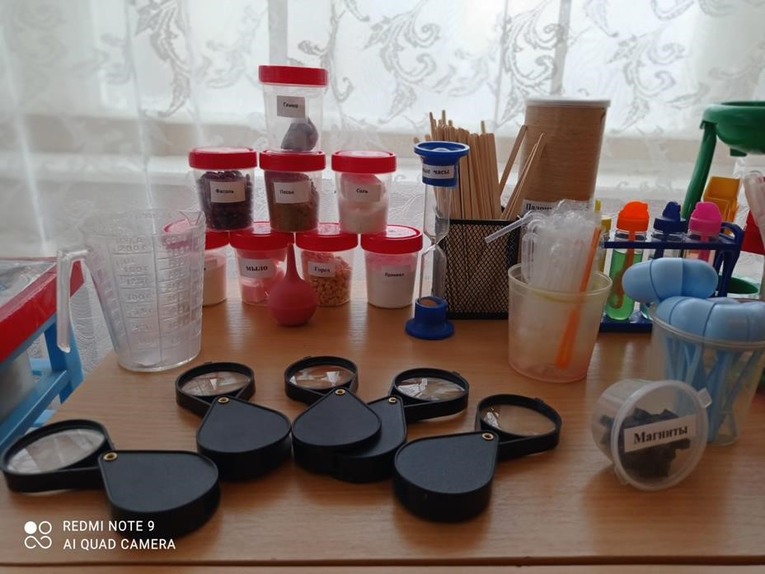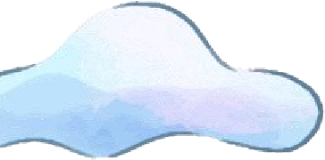
Развивающая

среда


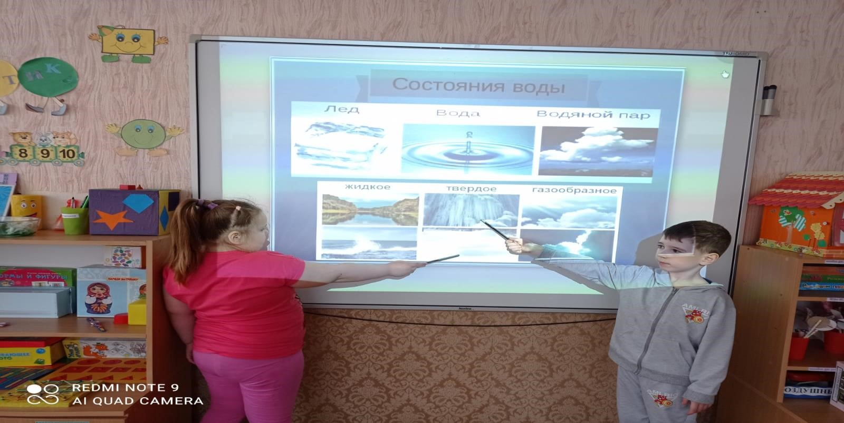
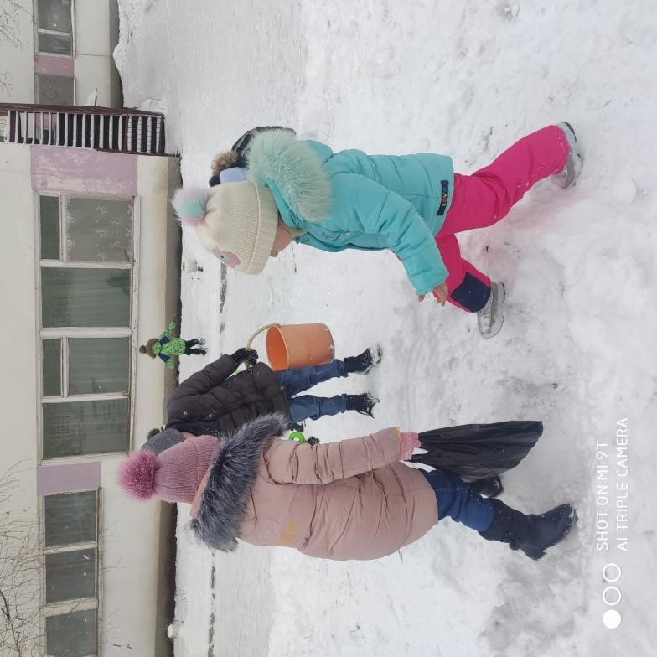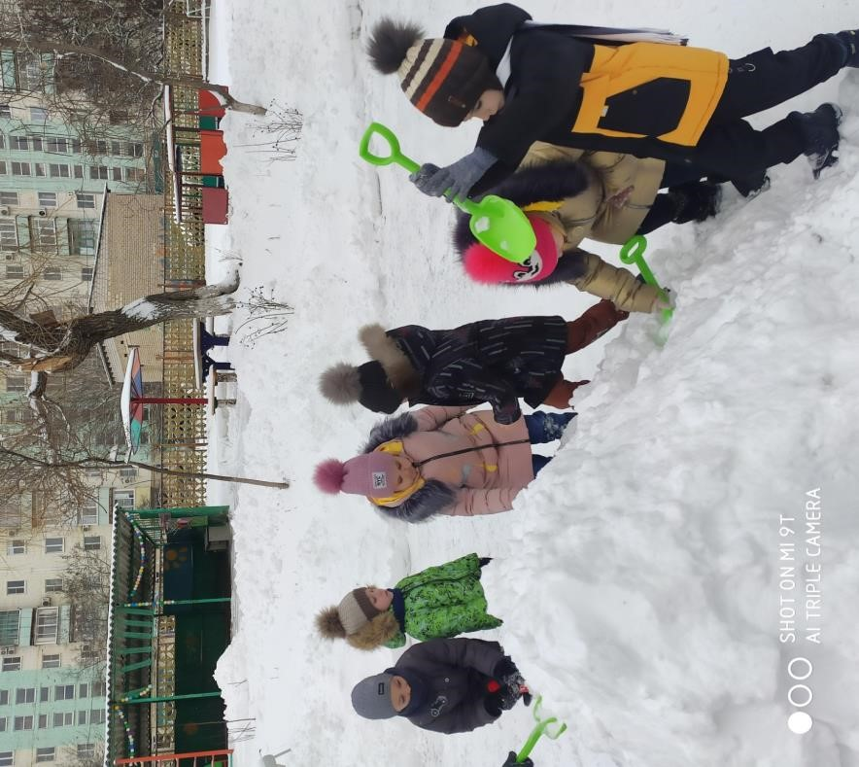
Состояния воды

воды

Наблюдение: «Таяние снега»

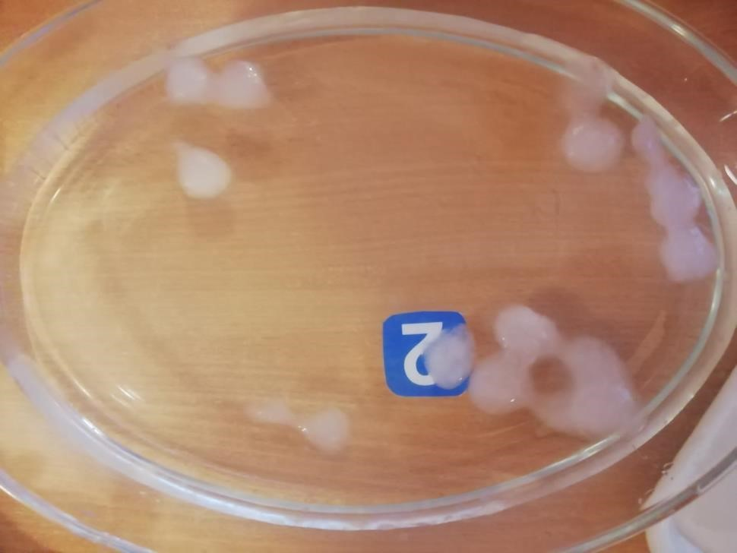
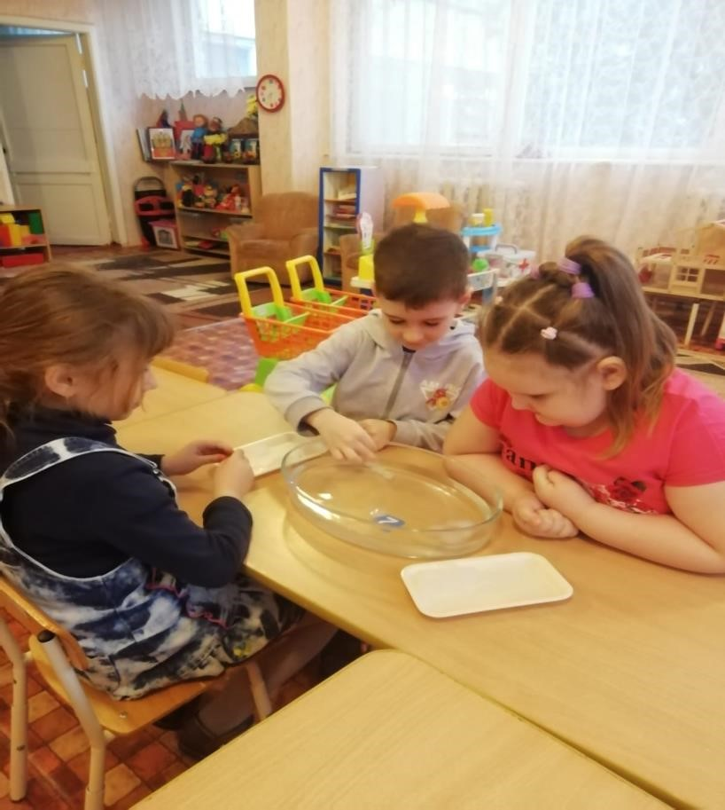


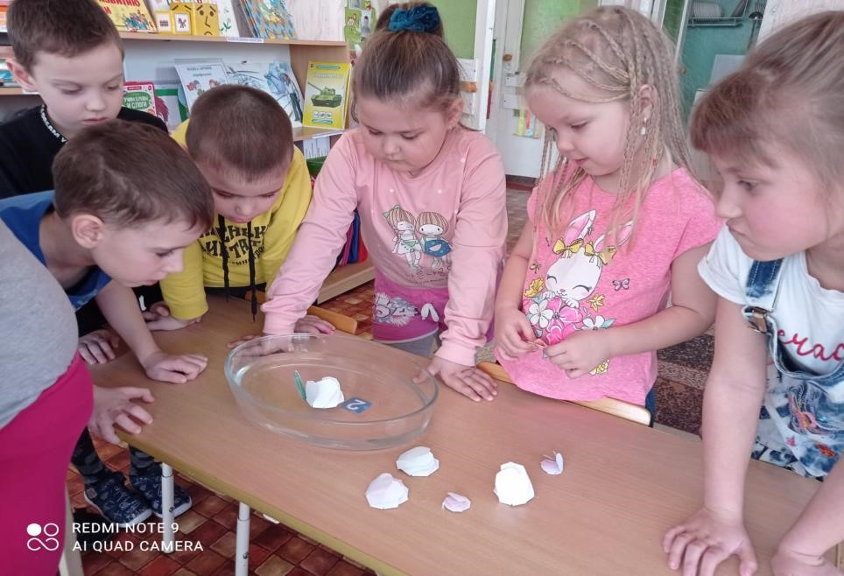

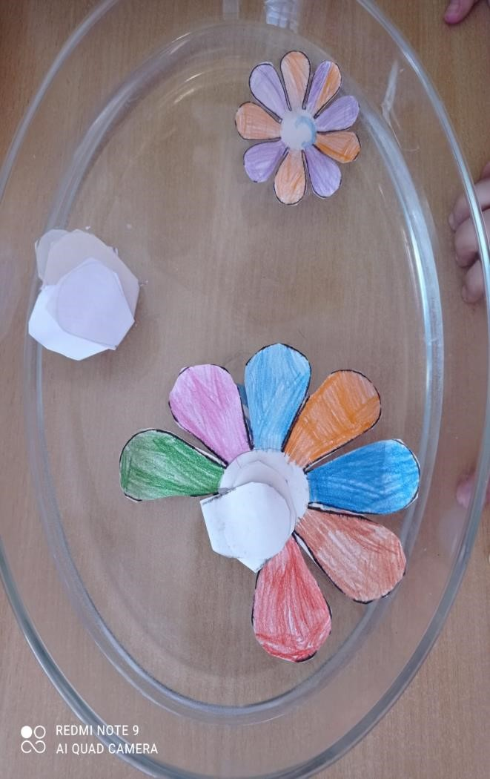
Опыт:

«Волшебные

цветы»


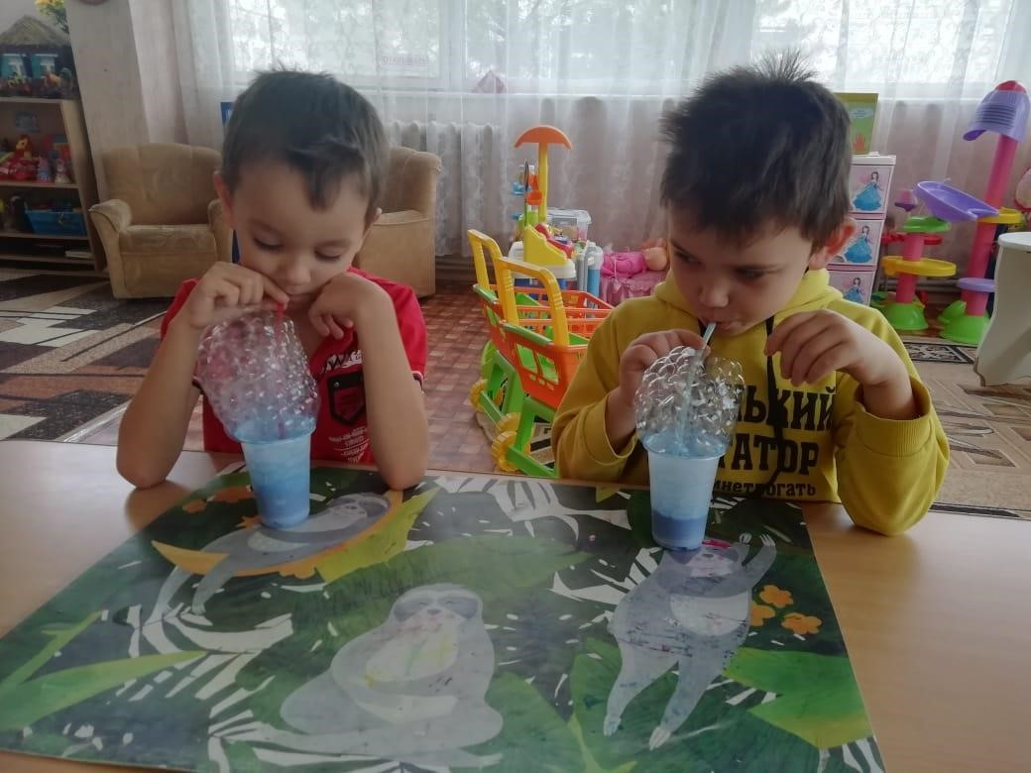

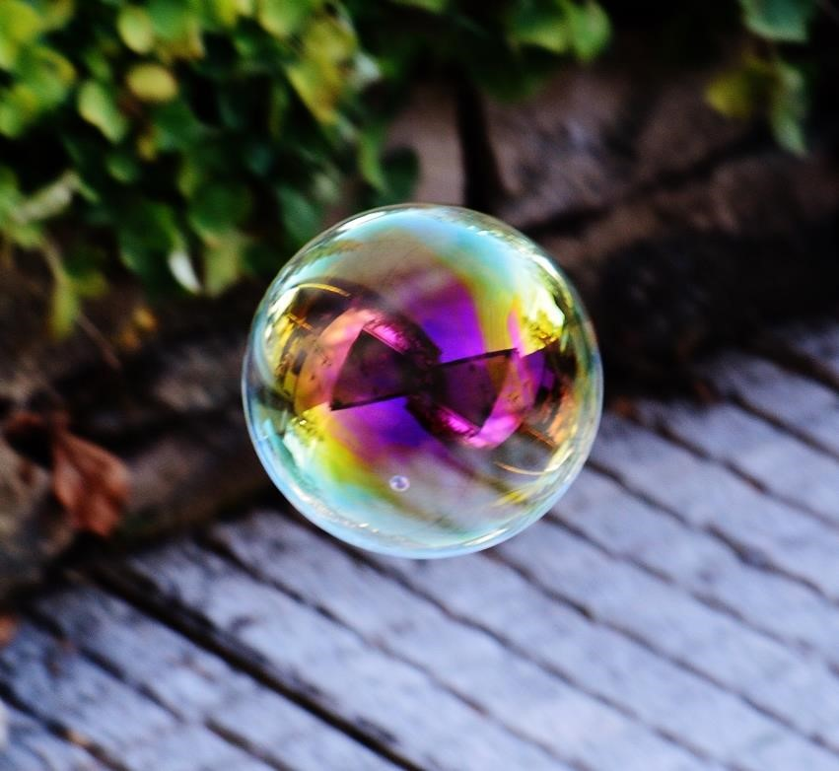
Состояния

воды

Опыт:

:
«Выдувание

мыльных

пузырей»

Мыльный пузырь
–

тонкая пленка
мыльной воды, которая формирует
сферу с переливчатой поверхностью



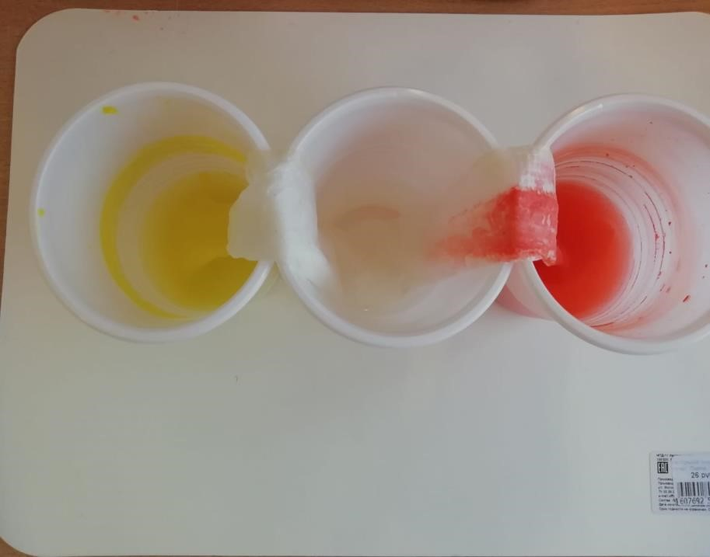

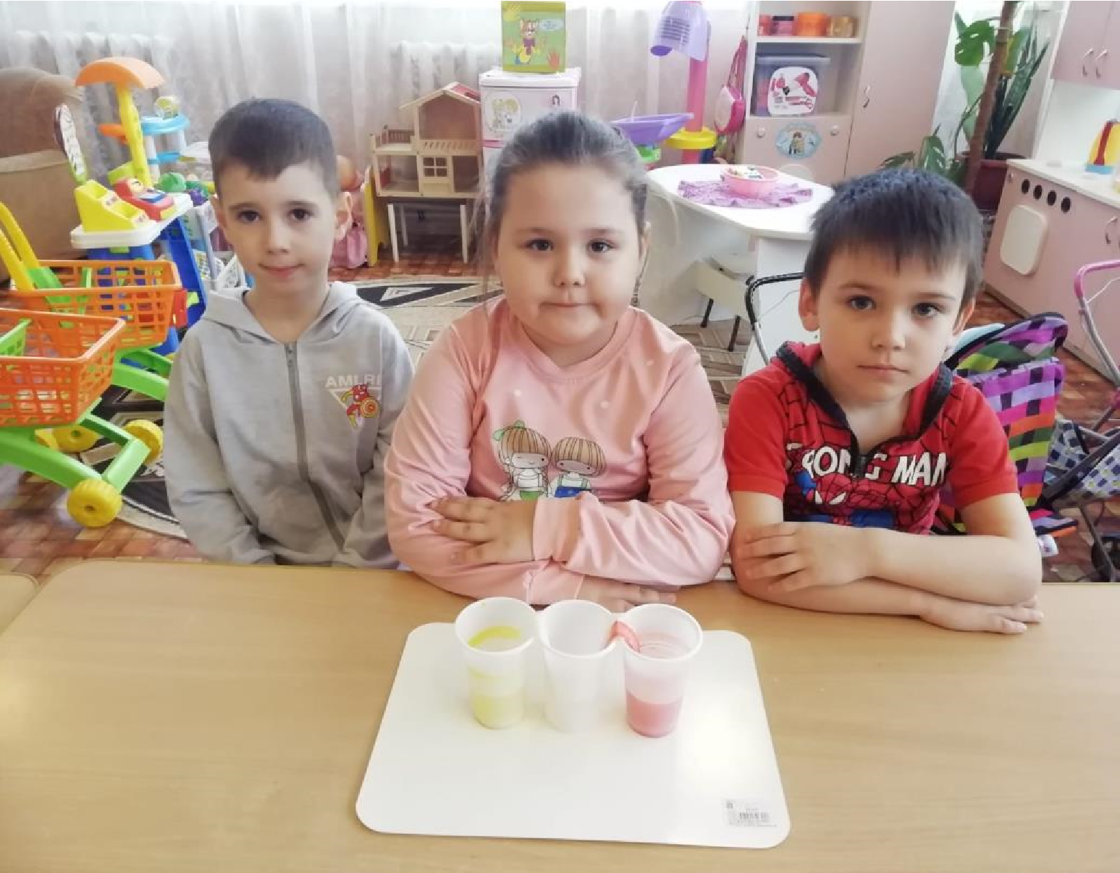
Опыт: «Окрашивание салфеток»

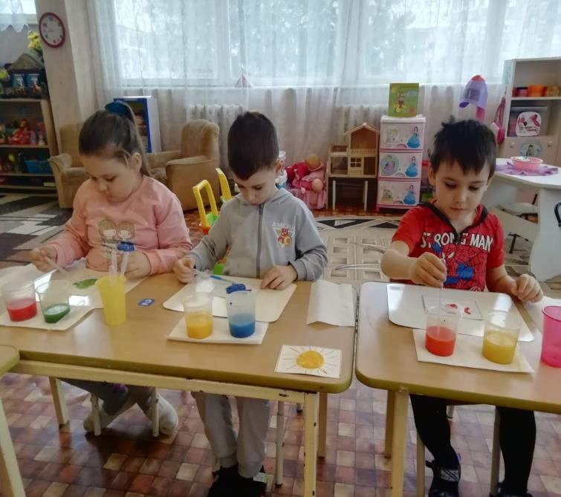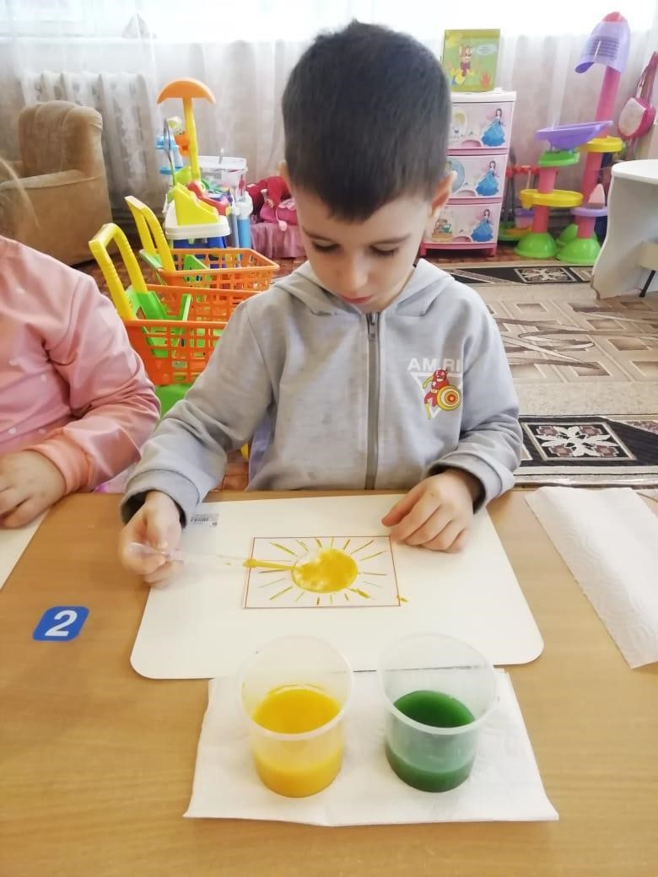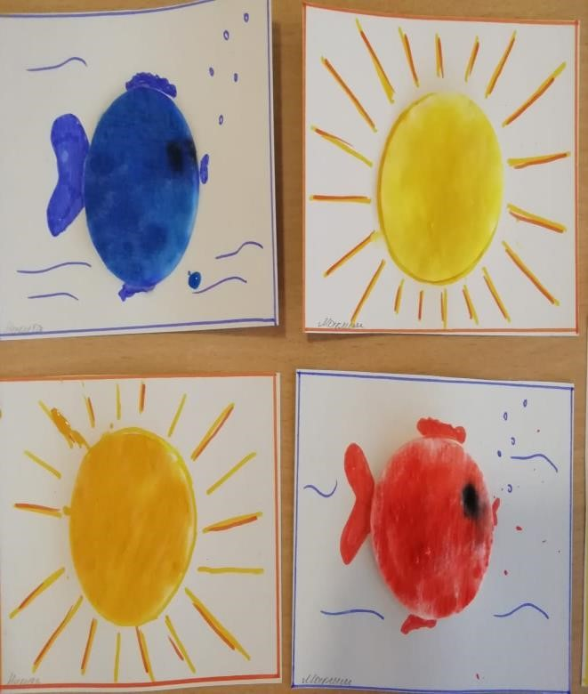
Опыт: «Окрашивание воды». Каплетерапия.


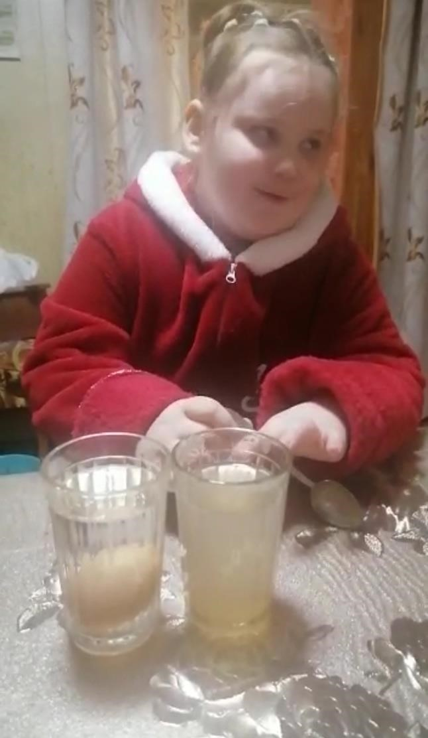

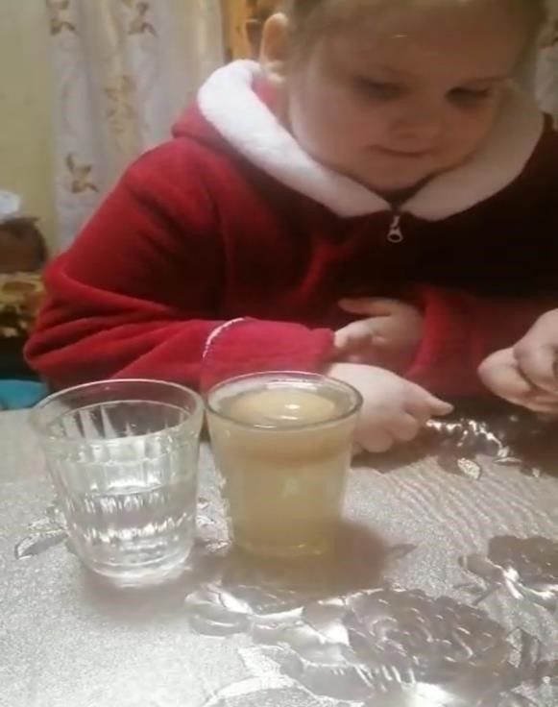


Работа

с

родителями

Опыт:

:
«Тонет,

не

тонет.

Плотность»

Опыт: «Волшебный цветок»

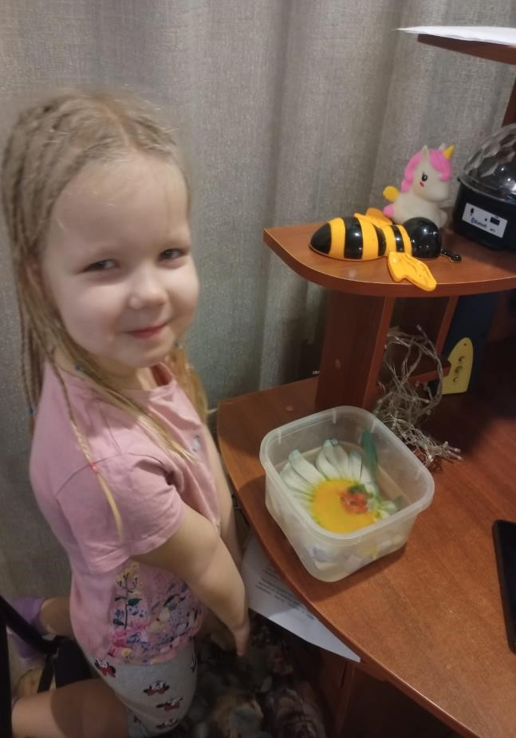


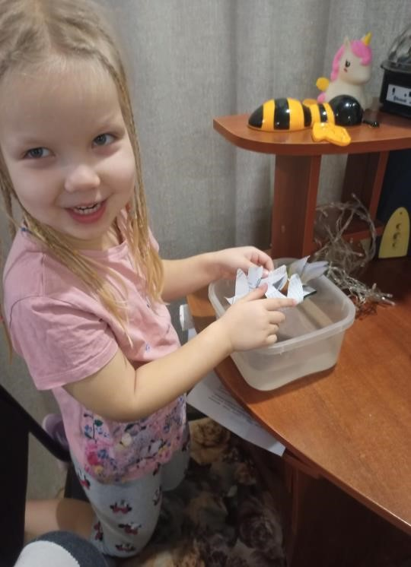


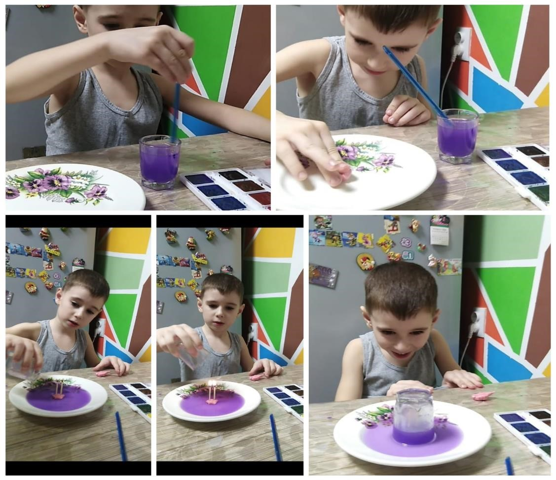
Опыт: «Атмосферное давление. Притягивание воды»

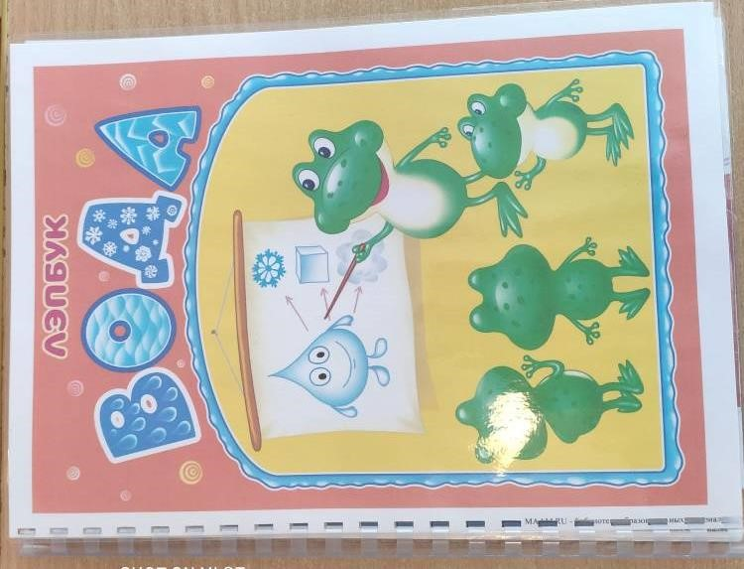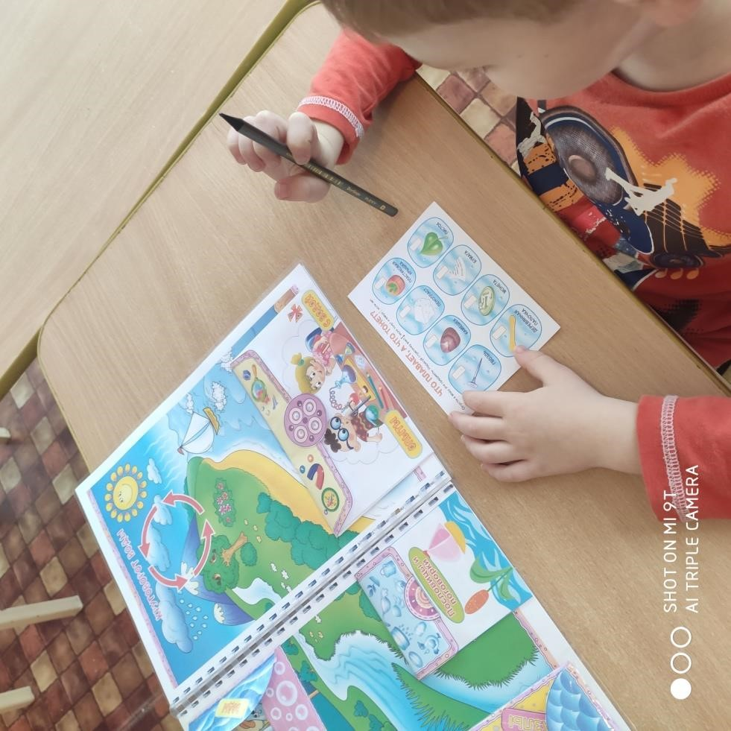
Игры

с

использованием

лэпбука

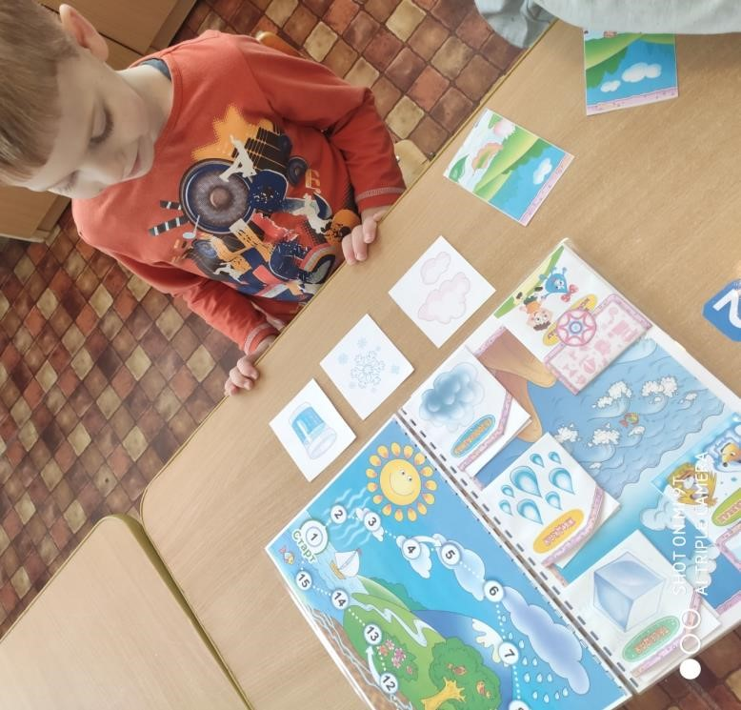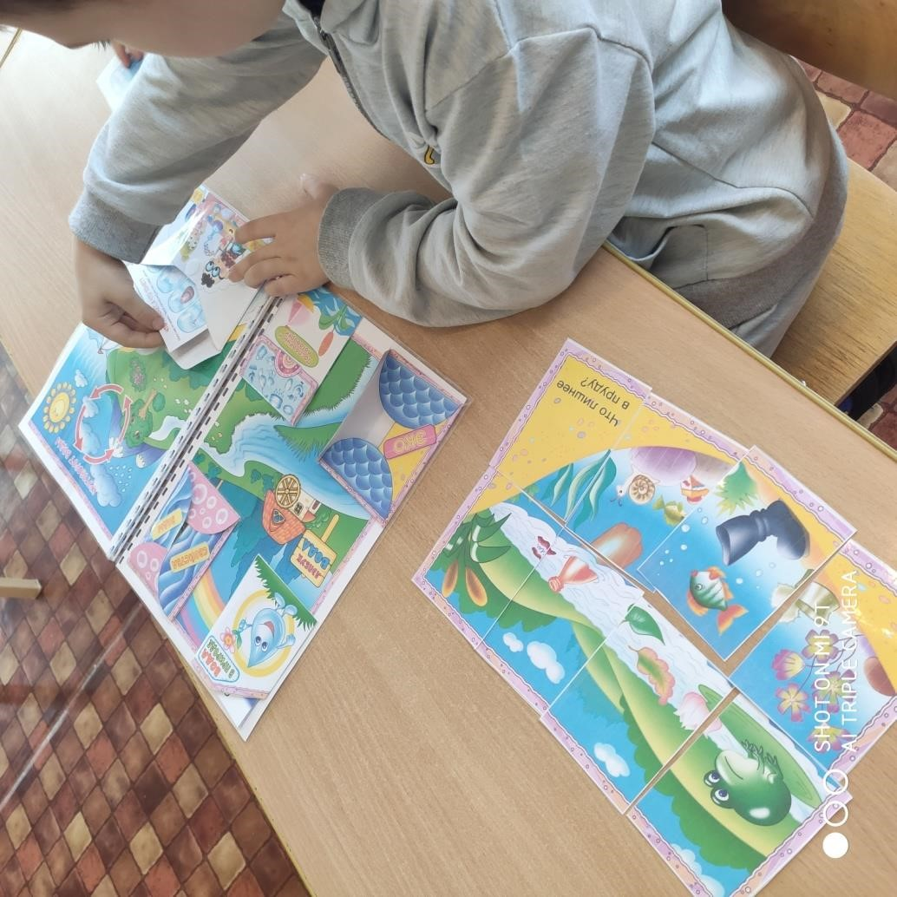
Игры

с

использованием

лэпбука




В

природе

путешествует

вода
,

Она

не

исчезает

никогда
.

То

в

снег

превратится
,
то

в

лед
,

Растает

и

снова

в

поход
.

Вдруг

в

небо

взовьется
,

Дождем

обернется
.

Вокруг

оглянитесь
,

В

природу

вглядитесь
.

Вас

окружает

везде

и

всегда

Эта

волшебница

–

ВОДА
.

БЕРЕГИТЕ
ВОДУ!

